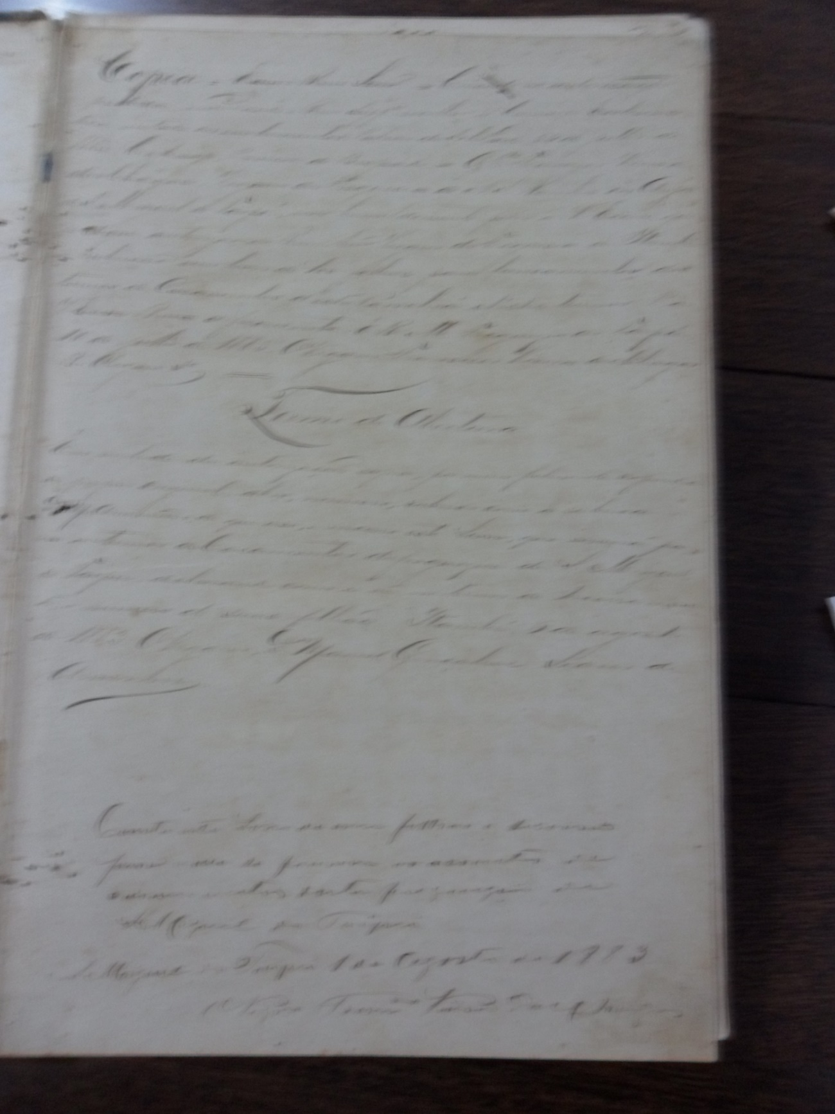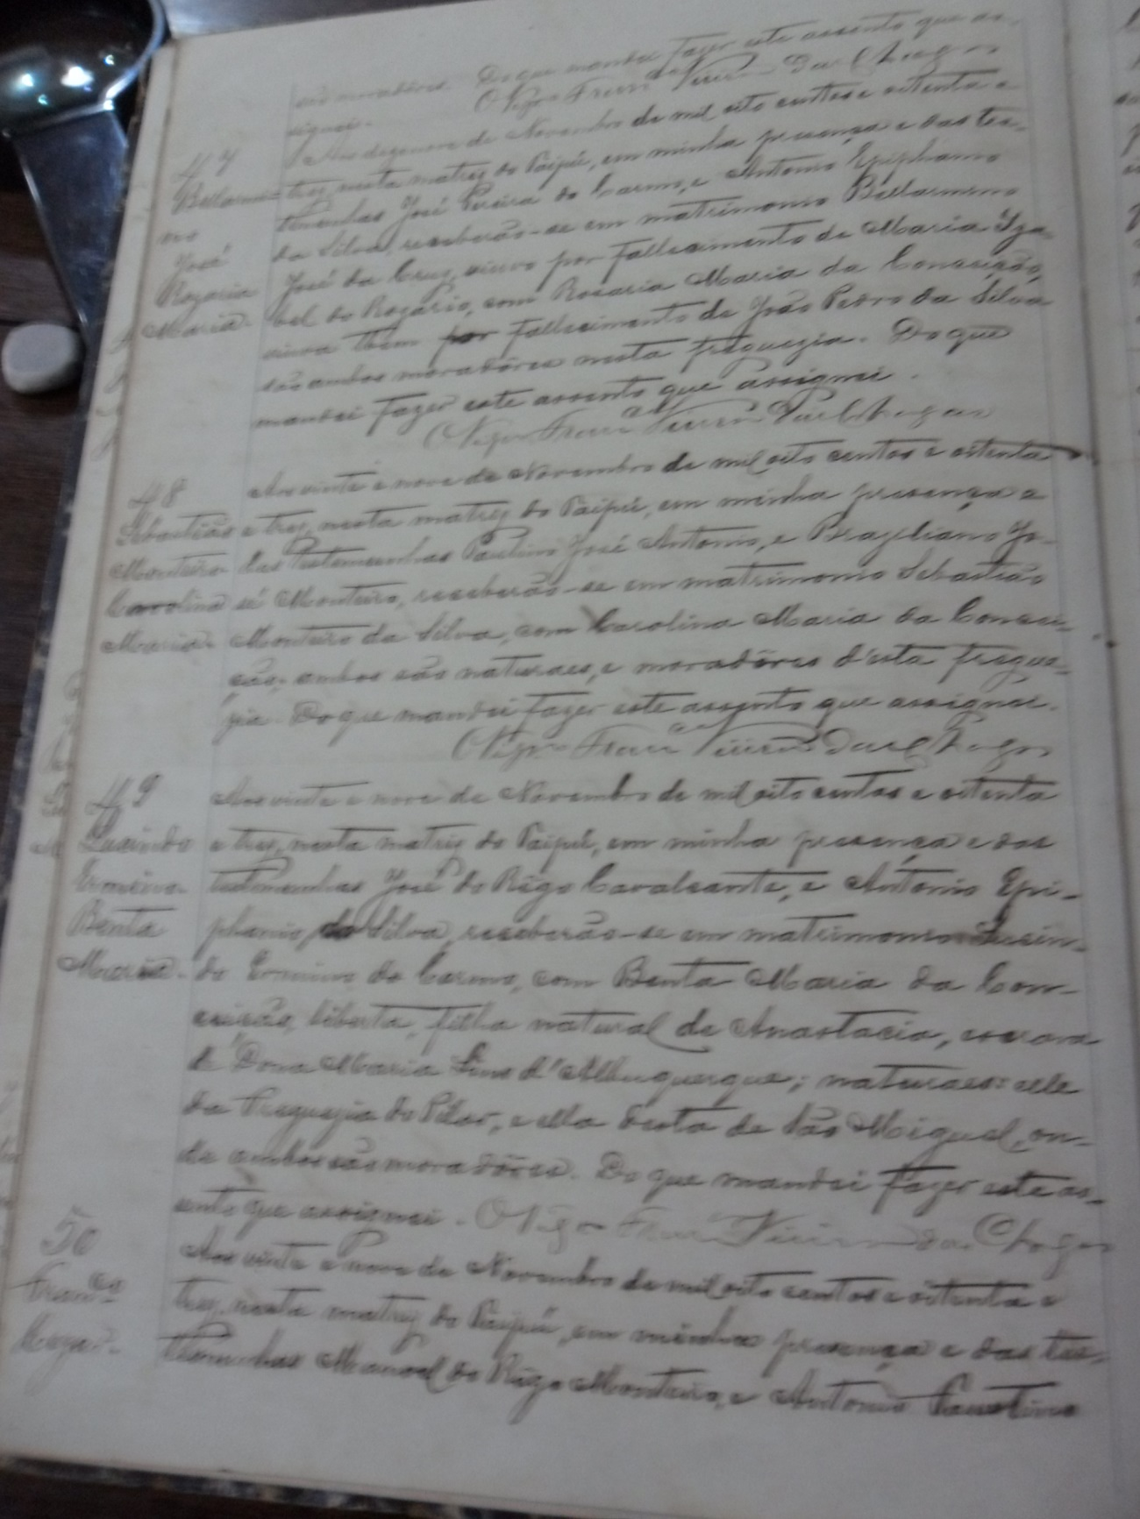

|  |  |
| --- | --- |
| **Código de Referência** | BR PB JP AEPB |
| **Localização** | Livro 07 (1883 - 1888) |
| **Proveniência** | São Miguel de Taipú |
| **Funções** | Paróquia Nossa Senhora Rainha dos Anjos |
| **Caracteres externos** | **Formato**: livro;  **Suporte**: papel;  **Forma**: original;  **Gênero**: textual manuscrito. |
| **Caracteres internos (1)** | **Função**: Livro de Assentamento de Casamento  **Assunto**: O livro pertence a Paróquia Nossa Senhora Rainha dos Anjos, município de são Miguel de Taipú, onde estão registrados os assentamentos de casamento da população e dos escravos de 1883 a 1888. O livro contém 100 páginas e 10 documentos referentes a escravos, distribuídos assim: 1 documento na página 7; 1doc. na pg. 25; 1 doc. na pg. 28; 1 na 41; 1 na 50; 1 na 64; 1 na 68; 1 na 70; 1 na 73; e 1 na 76. |
| **Caracteres internos (2)** | **Data tópica:** São Miguel de Taipú  **Data cronológica:** 06 de Agosto de 1883 |
| **Caractere intermediário** | **Espécie documental:** Assentamento de Casamento |
| **Anexos** | 00 |
| **Notação** | Notação 3-b |
| **Estado de conservação** | Bom |

OBS: Livro de Casamento;